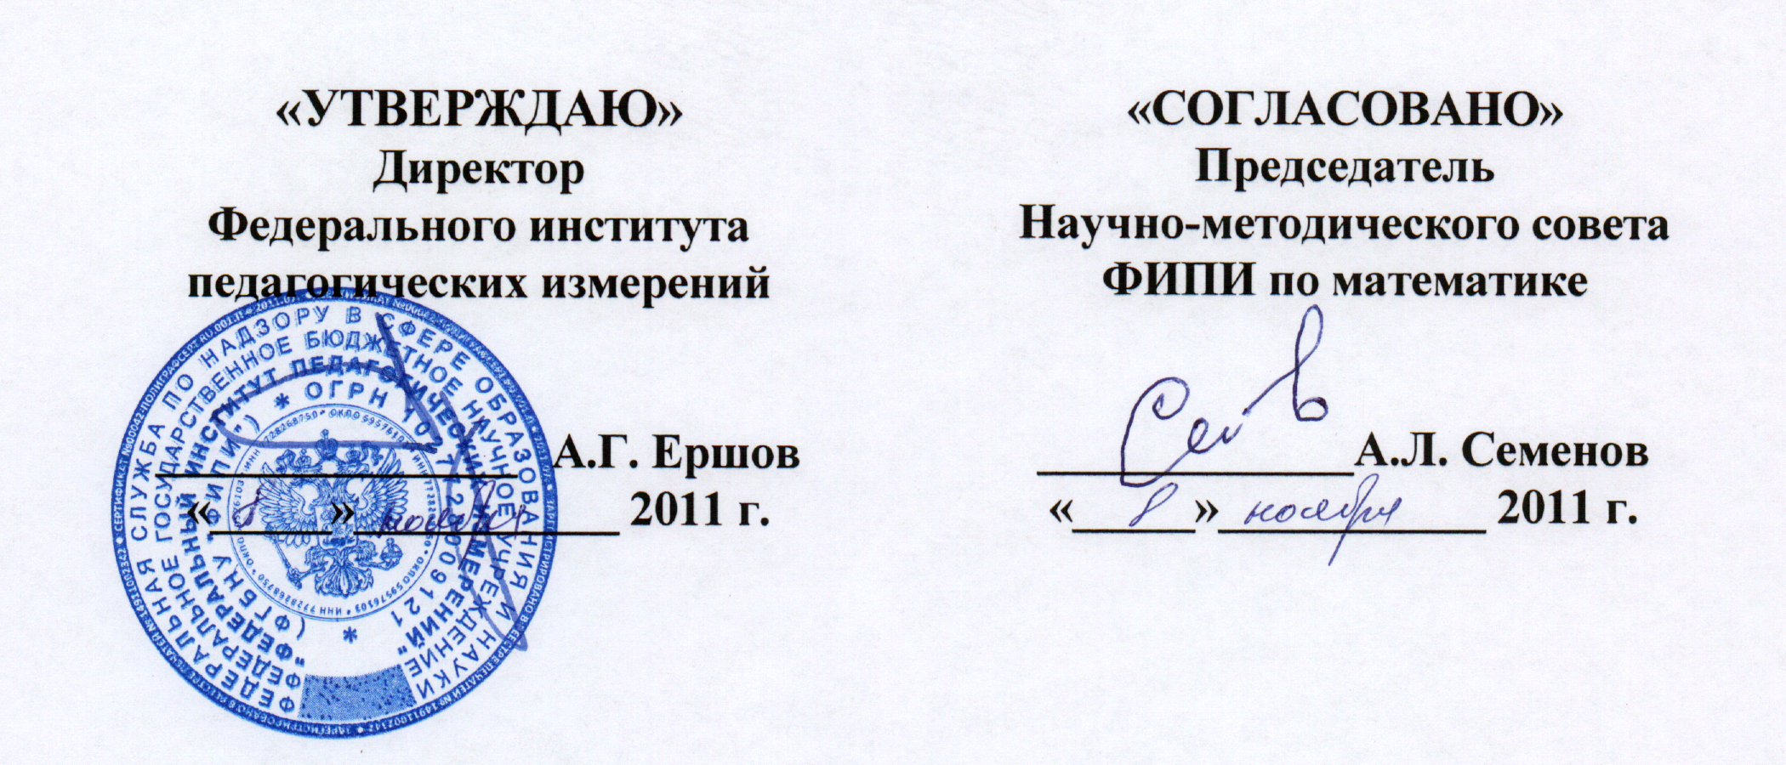

**Единый государственный экзамен по МАТЕМАТИКЕ**

**Кодификатор**

**требований к уровню подготовки выпускников**

**общеобразовательных учреждений для проведения**

**в 2012 году единого государственного экзамена**

**по математике**

**подготовлен Федеральным государственным научным учреждением**

**«ФЕДЕРАЛЬНЫЙ ИНСТИТУТ ПЕДАГОГИЧЕСКИХ ИЗМЕРЕНИЙ»**

**Кодификатор**

**требований к уровню подготовки выпускников общеобразовательных учреждений для проведения**

**в 2012 году единого государственного экзамена**

**по МАТЕМАТИКЕ**

Кодификатор требований к уровню подготовки по математике выпускников средней (полной) школы составлен на основе Обязательного минимума содержания основных образовательных программ и Требований к уровню подготовки выпускников средней (полной) школы (приказ Минобразования России от 05.03.2004 № 1089 «Об утверждении федерального компонента Государственных стандартов начального общего, основного общего и среднего (полного) общего образования»).

Кодификатор требований по всем разделам включает в себя требования к уровню подготовки выпускников средней (полной) школы (базовый уровень). В соответствии со стандартом среднего (полного) образования и требованиями к уровню подготовки учащихся в кодификатор требований включаются также знания, необходимые для выработки соответствующих умений.

В первом столбце таблицы указаны коды разделов, на которые разбиты требования к уровню подготовки по математике. Во втором столбце указан код требования, для которого создаются экзаменационные задания. В третьем столбце указаны требования (умения), проверяемые заданиями экзаменационной работы.

|  |  |  |
| --- | --- | --- |
| **Код**  **разде-ла** | **Код**  **контролиру-емого**  **требования (умения)** | **Требования (умения), проверяемые**  **заданиями экзаменационной работы** |
| **1** |  | **Уметь выполнять вычисления и преобразования** |
| 1.1 | Выполнять арифметические действия, сочетая устные и письменные приемы; находить значения корня натуральной степени, степени с рациональным показателем, логарифма |
| 1.2 | Вычислять значения числовых и буквенных выражений, осуществляя необходимые подстановки и преобразования |
| 1.3 | Проводить по известным формулам и правилам преобразования буквенных выражений, включающих степени, радикалы, логарифмы и тригонометрические функции |
| **2** |  | **Уметь решать уравнения и неравенства** |
| 2.1 | Решать рациональные, иррациональные, показательные, тригонометрические и логарифмические уравнения, их системы |
| 2.2 | Решать уравнения, простейшие системы уравнений, используя свойства функций и их графиков; использовать для приближенного решения уравнений и неравенств графический метод |
| 2.3 | Решать рациональные, показательные и логарифмические неравенства, их системы |

|  |  |  |
| --- | --- | --- |
| **3** |  | **Уметь выполнять действия с функциями** |
| 3.1 | Определять значение функции по значению аргумента при различных способах задания функции; описывать по графику поведение и свойства функции, находить по графику функции наибольшее и наименьшее значения; строить графики изученных функций |
| 3.2 | Вычислять производные и первообразные элементарных функций |
| 3.3 | Исследовать в простейших случаях функции на монотонность, находить наибольшее и наименьшее значения функции |
| **4** |  | **Уметь выполнять действия с геометрическими фигурами, координатами и векторами** |
| 4.1 | Решать планиметрические задачи на нахождение геометрических величин (длин, углов, площадей) |
| 4.2 | Решать простейшие стереометрические задачи на нахождение геометрических величин (длин, углов, площадей, объемов); использовать при решении стереометрических задач планиметрические факты и методы |
| 4.3 | Определять координаты точки; проводить операции над векторами, вычислять длину и координаты вектора, угол между векторами |
| **5** |  | **Уметь строить и исследовать простейшие математические модели** |
| 5.1 | Моделировать реальные ситуации на языке алгебры, составлять уравнения и неравенства по условию задачи; исследовать построенные модели с использованием аппарата алгебры |
| 5.2 | Моделировать реальные ситуации на языке геометрии, исследовать построенные модели с использованием геометрических понятий и теорем, аппарата алгебры; решать практические задачи, связанные с нахождением геометрических величин |
| 5.3 | Проводить доказательные рассуждения при решении задач, оценивать логическую правильность рассуждений, распознавать логически некорректные рассуждения |
| **6** |  | **Уметь использовать приобретенные знания и умения в практической деятельности и повседневной жизни** |
| 6.1 | Анализировать реальные числовые данные; осуществлять практические расчеты по формулам; пользоваться оценкой и прикидкой при практических расчетах |
| 6.2 | Описывать с помощью функций различные реальные зависимости между величинами и интерпретировать их графики; извлекать информацию, представленную в таблицах, на диаграммах, графиках |
| 6.3 | Решать прикладные задачи, в том числе социально-экономического и физического характера, на наибольшие и наименьшие значения, на нахождение скорости и ускорения |